Podaljšano bivanje, 3. in 4. razred, 7. 4. 2020

Pozdravljeni tretješolci in četrtošolci!
Vesela bova, če nama boš poslal kakšno fotografijo tvojih dejavnosti ali pa nama kar tako napisal kakšen stavek.

Najina naslova: lucija.sarc1@guest.arnes.si vojotodor@gmail.com

Torek, 7. april 2020

- Zdravo! Kako ste? Zdravi in utrujeni po včerajšnji telovadbi?
- Prepričana sva, da si delo za šolo že opravil, pa da je mama vesela tvoje pomoči doma
- Danes so na vrti premetanke. Iz črk sestavi besede za živali. Ti je kakšna žival od rešenih posebej všeč? Zakaj? Odgovor nama kot navadno lahko sporočiš na najina elektronska naslova.

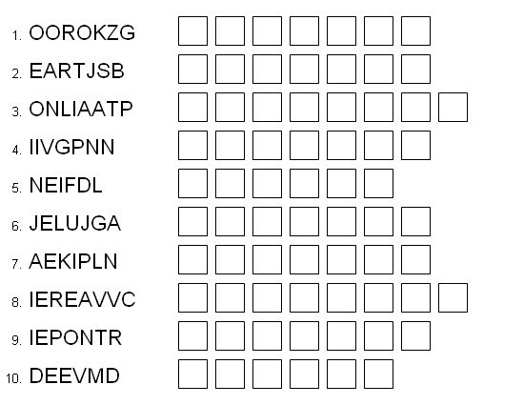

Lepo bodi,

učiteljica Lucija in učitelj Vojo

